Федеральное агентство по образованию

Уфимский Государственный Авиационный Технический Университет

Кафедра ТС

Лабораторная работа №1.

Исследование электростатического поля коаксиальной пары

Выполнил: ст. гр. СПР-308
Дмитриев Р.А.
Принял: Загидуллин Р.В.

Уфа 2006
Цель работы:

Получение навыков расчета электростатического поля коаксиальной пары со смещенной центральной жилой, исследование поля при изменении параметров коаксиальной пары с использованием ЭВМ.

Краткие теоретические сведения

Поле заряженной оси.

Заряженная ось – весьма тонкий теоретически бесконечно длинный металлический проводник (тонкая проволока). Заряд такой оси на единицу длины принято обозначать через .

.
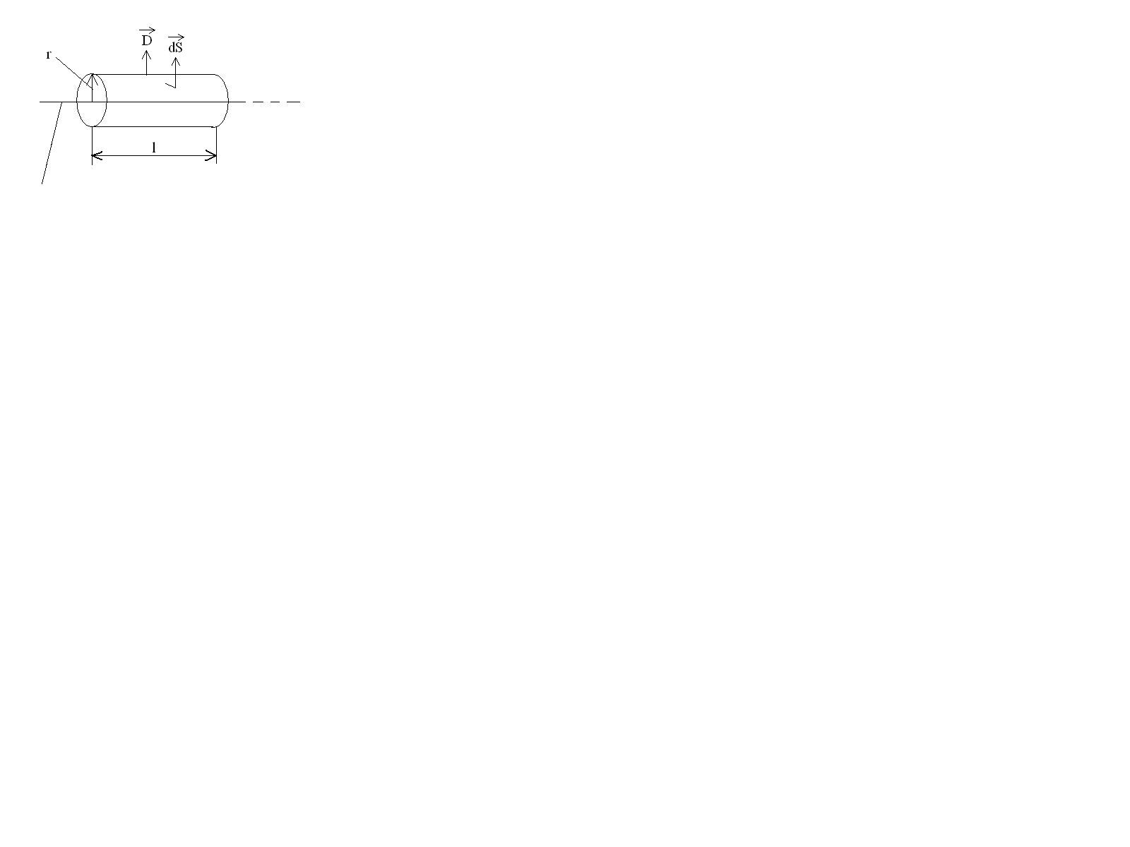
Рис. 1

Напряженность и индукцию электростатического поля можно определить с помощью теоремы Гаусса
.
Интеграл можно разбить на три: поток через цилиндрическую поверхность и потоки через два донышка, но потоки через донышки равны 0, т.к. на них взаимно перпендикулярны.
Из теоремы Гаусса
D·S = q;
где S – поверхность цилиндра;
D·2··r·l = q.

.
В векторной форме:
.

Для изотропной среды:
.
Поле заряженной оси является плоскопараллельным, т.е. одинаковым в каждом сечении, перпендикулярном оси.
В цилиндрических координатах:
.
Вектор содержит только проекцию на .
.

  - Поле двух заряженных осей (рис. 2)

Есть две оси, заряд одной другой.
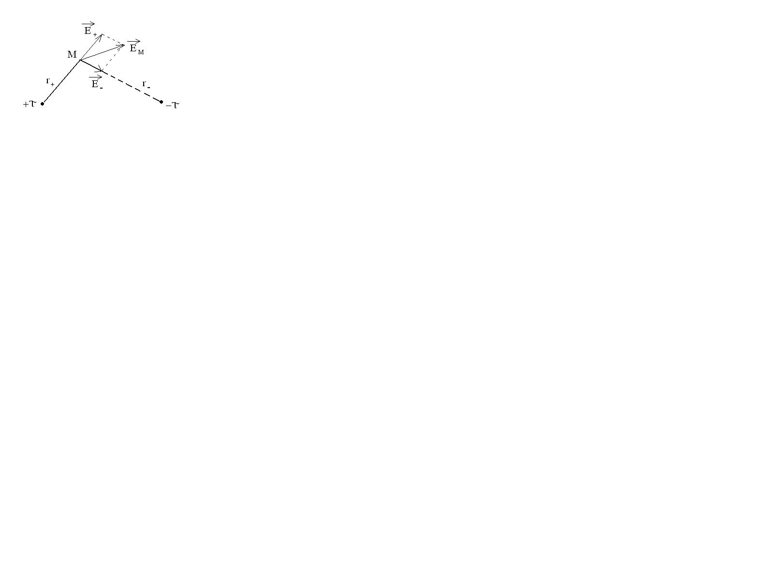
Рис.2

r₋ - расстояние от до точки М;
r₊ - расстояние от до точки М.
В линейной постановке потенциал в точке М равен сумме потенциалов от каждой оси.
.

Экспериментальная часть:

Исходные данные:
2R₂/ 2R₁,мм | d,мм | U,В | ε
2,6/ 9,5 | 1,5 | 150 | 1,2

Подготовка к выполнению работы:
$$s_{1}=\frac{R_{1}^{2}−R_{2}^{2}+d^{2}}{2d}=7,\text{71};S_{2}=S_{1}−d=6,\text{21};a=\sqrt{S_{2}^{2}−R_{2}^{2}}=6,\text{072}\text{.}$$
Емкость системы на единицу длины
=60 пФ/м
где = 8,85∙10^{–12} Ф/м – диэлектрическая постоянная.
Фиктивный заряд на единицу длины
=9 нКл/м.
Постоянная А₁ определяется из условия, что ϕ=0 при x=0, y=0:
=143,84 B
Тогда электрический потенциал в любой точке:
.
Будем рассматривать случай, когда x=1,5; y=1,5
$$\begin{aligned}ϕ'(1,5;1,5)=\text{212},\text{75}В \\ ϕ(1,5;1,5)=ϕ'−A=\text{68},9B\end{aligned}$$
Сравним вычисленные значения ϕ в заданной точке с ЭВМ:
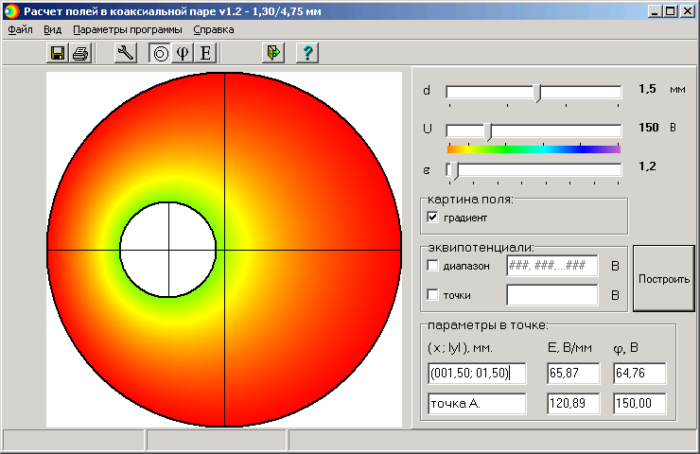

Из рисунка видно, что данные расчета и данные, полученные на ЭВМ, практически совпадают.

Эквипотенциальная линия ϕ = 0,5U, совмещенная с чертежом коаксиальной пары: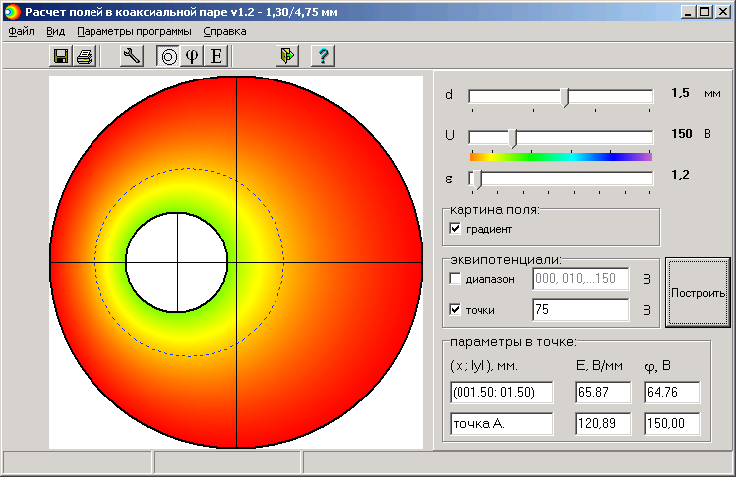

Графики зависимостей ϕ(x) и Е(x):

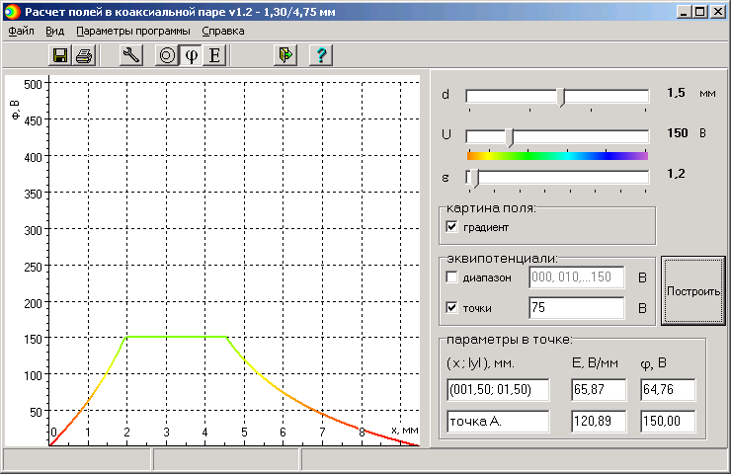

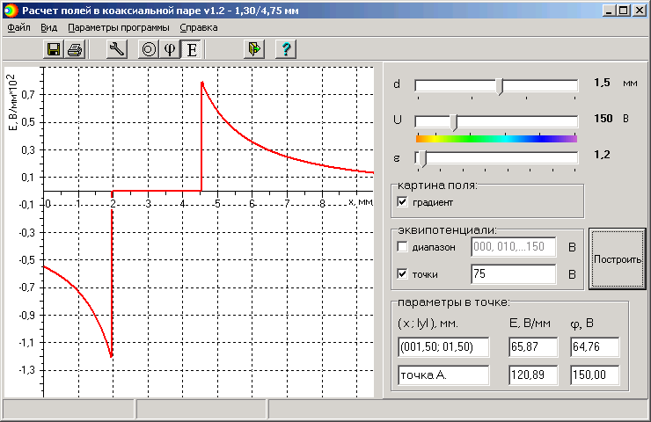

Вывод: в ходе проделанной работы рассчитали электрический потенциал в любой точке электростатического поля коаксиальной пары со смещенной центральной жилой, исследовали поле при изменении параметров коаксиальной пары с использованием ЭВМ. Построили графики зависимостей ϕ(d) и Е(d) в заданной точке, а также Е(d) в точке 1, графики зависимостей ϕ(x) и Е(x) и график эквипотенциальной линии ϕ = 0,5U, совмещенной с чертежом коаксиальной пары.

